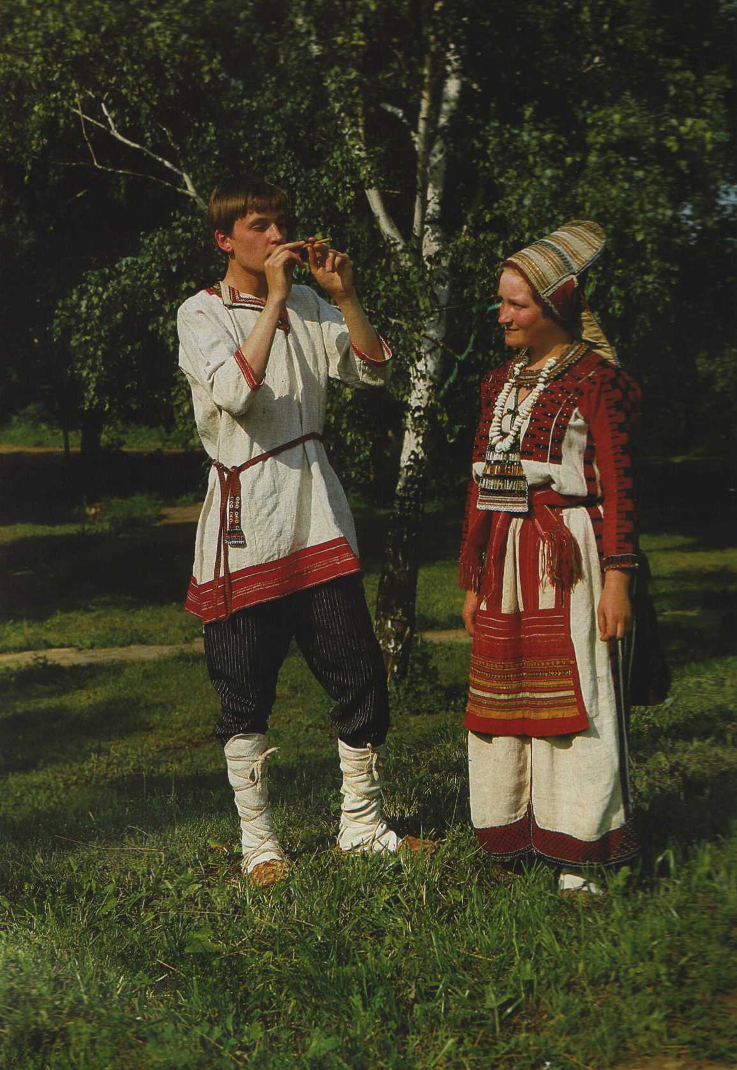 МОУ «Средняя общеобразовательная школа №2» г.о. Саранск

**Классный час в 6 А классе**

**«Моя малая Родина»**

Подготовила: Сыркина М.П.

кл.руководитель 6А класса

2014г.

Цели:  
1. Приобщать школьников к национальной культуре, к истории мордовского народа.

2. Развивать творческие способности.  
3. Воспитывать чувство патриотизма, любви к своей республике.

Оборудование: мультимедийный проектор, [презентация](http://vio.uchim.info/Vio_90/cd_site/articles/kupriyanova.ppt)

Ход мероприятия:

**Учитель**: Здравствуйте, дорогие ребята. Сегодня мы проведем классный час на тему: «Моя малая Родина»

Чувство Родины, чувство принадлежности к той огромной земле, которая зовется Россия, начинается здесь, у порога. Здесь в пору малолетства открывается для каждого и земля, населенная добрым миром растений, и вечно живая вода, и огромное чистое небо.

**Ученик:**

В России,

Средь березовых просторов

Полянка есть –

Мордовия моя.

Она

Как песня матери,

С которой

За горы уходил

И за моря.

Волну к волне

Соединяют реки,

И вот уже

Журчит одна струя….

Мордовия! Любимая навеки!

Моя полянка –

Сторона моя.

**Ученик :**

Взгляни на глобус:  
Вот он – шар земной,  
На нём Мордовия-

С берёзовый листок величиной.  
Всего лишь навьего,  
НЕ больше  
Обыкновенного листка,  
Берёза же – великая Россия –  
Так зелена, так высока!  
Пускай на глобусе ты кажешься листком,  
Горячим занесённым ветерком,-  
Мордовия моя! Твой сын простой.  
Я восхищён твоею широтой!

/М. Светлов/

**Учитель:**

«Помни имя своё» - эти наполненные глубокого смысла слова могут быть обращены как к отдельному человеку, так и к целому народу. Нация тогда сильна и сплочённа, когда дорожит своим именем, своим этнонимом. Для нас это гордые и звучные слова «мордвин», «мордва», «мордовский народ». Они увековечены самой историей, весь цивилизованный мир всегда воспринимал нас и воспринимает сейчас под этими всеобъемлющими названиями.

**Учитель:** *Легенда о рождении мордовского народа.*

    Однажды в мордовских дремучих лесах свершилось великое чудо. Ранней весной Бог солнца поцеловал своими лучами молоденькую яблоньку – и раскрылся на земле первый яблоневый цвет, красоты первозданной и невиданной. За ним – другой, третий. И стала вся яблонька ослепительно белой и сказочно прекрасной. Залюбовалась красотой неслыханной птица счастья коснулась своим крылом чудо-яблоньки и превратила её в девицу ненаглядную. И пошла она по цветущей земле, и там, где нога её ступала, рождался мордовский народ: высокий, голубоглазый, златокудрый, мудрый, добрый, трудолюбивый и хлебосольный.

**Ученик 3:** *Мордовская легенда о девушке Нуянзе.*   
 Из поколения в поколение мордовский народ передавал свои сказания и легенды. Одна из них рассказывает о девушке Нуянзе.  
Жила-была мордовская девочка Нуянза рукодельница и умница. Всё-то она умела делать. И прясть и ткать, и корзины плести. А выросла Нуянза - стали звать её Нуянзой - искусницей т.е. волшебницей.  
И вот посмотрите, какой волшебный сундучок собрала для нас НУЯНЗА, чтоб мы лучше знали историю мордовского народа. Чего там только нет!  
**Учитель:***Обычаи и обряды.*   
 Лапти - **КАРТЬ**. Долгими зимними вечерами все мужчины в семье плели лапти. Они были зимние и летние, праздничные и повседневные: Их плели из 5,7,10 лычек. Лаптей на многочисленную семью нужно было наплести много, так как они служили всего 2 недели.

А вот полотенце – **НАРДАМО**. Полотенцем не только вытирались, но и оборачивали новорожденного и маму, чтобы оградить их от сглаза и  прочих напастей. Мордовской невесте полагалось к свадьбе  вышить целый комплект полотенец для родственников жениха: свекрови,  золовкам, жениху. Вышитое полотенце также завязывалось мордовскими  женщинами на голову и служило для украшения.  
 А вот глиняный горшок – **ЧАКШ**.  
В таком горшке варило традиционное мордовское блюдо – пшённую кашу. По мордовскому поверью, пшённая каша была не только любимым угощением во время свадьбы, крестин, поминок, но служила символом долголетия, поэтому, начиная строительство нового дома, хозяйка варила кашу в горшке  и обходила с ним сруб избы. Это было залогом того, что новый дом будет служить многим поколениям.

Эта ложка – **КУЦЮ** - не простая, она праздничная. Почему спросите вы? Её вырезали из яблони, а яблоню мордва считала самым чистым деревом. Считалось, что ложка, вырезанная из яблони, принесёт молодой семье благополучие и достаток. Поэтому её дарили на свадьбу молодым.

Вся жизнь мордовских крестьян, от момента рождения и до смерти, была связана с различными обрядами и ритуалами, и костюм играл в них огромную роль. Мордовские **КОСТЮМЫ** невозможно представить без разного рода украшений*.* Их великое множество! Это и нагрудные : сюлгам, бусы, медные и серебряные браслеты, кольца, перстни, подвески ушные из  металла, перьев сойки, утки, пуха гуся. И поэтому о старинном мордовском костюме со звенящими и шумящими  подвесками соседи—русские говорили  так:  «Мордовку сначала услышишь, а  потом  увидишь»  
Оригинальным, единственным в своём роде украшением у мордвы был поясной ПУЛАЙ. Надевали его девочки в 13-14 лет и носили всю жизнь. И чем старше становилась женщина, тем тяжелее становился её пулай. Его вес доходил до 30 кг. А  как красив женский головной убор – ПАНГО. Каркасом для него  служила кора дерева – дуба.  Его обтягивали холстом и красной тканью. Сзади панго украшалось покрывалом с вышивкой.

**Учитель:**  *Гордость Земли Мордовской.*

И поныне живет и процветает народ мордовский на земле большой Российской. И прославляет её. Есть у Мордовии сыновья и дочери, которым памятью народной даровано бессмертие.

Недалеко от города Темникова есть скромная могила, в которой похоронен прославленный адмирал ФЕДОР ФЕД0Р0ВИЧ УШАКОВ. На море русский флот под командованием Ушакова не потерпел ни одного поражения. Недаром адмирала называли морским Суворовым. Юность и последние годы жизни Ушаков провел в небольшой деревеньке Алексеевке за Мокшей. В честь адмирала Ушакова учреждены орден и медаль, которыми награждаются самые смелые, мужественные моряки. А в центре г. Саранска построен величественный храм, названный в его честь.

**Ученик :** Еще одним человеком,  прославившим наш край, был художник Ф.В.Сычков. Свидетельство тому – многочисленные полотна. Он по-своему открыл для всех интересный и своеобразный мир мордовской деревни, сельской детворы. В селе Кочелаево, недалеко от города Ковылкино, на вершине холма стоит небольшой домик, каких много в наших селах. Но стоит войти в эту скромную деревенскую избу, как вы окажетесь в царстве картин. Это дом-музей замечательного художника ФЕДОТА ВАСИЛЬЕВИЧА СЫЧКОВА. Здесь он родился  и прожил почти всю свою жизнь. Много замечательных шедевров написал художник. На его полотнах запечатлены народные праздники, гуляния. Герои его картин - русские и мордовские крестьяне. Во всех полотнах художника глубокая любовь к этим людям. И поэтому перед каждым  небольшим полотном кочелаевского чародея хочется подолгу стоять, думать, размышлять и радоваться.

**Ученик :** Мордовский народ гордится своим великим  сыном - замечательным скульптором Степаном Нефедовым. Нам с вами он известен как скульптор СТЕПАН ЭРЬЗЯ. Название своего народа эрзя - он сделал вторым именем псевдонимом. Этим он выразил любовь к эрзянскому народу. Скульптора  С.Д. Эрьзю называли «русским Роденом», его работы демонстрировались на международных выставках в Италии, Франции, Испании. Эрьзе поставлен памятник у музея изобразительных искусств. Проходят годы, а интерес к его творчеству не пропадает.

**Учитель:** А знаете ли вы, что Эрьзю сначала звали не Степаном, а именем, которое в переводе с мордовского означает “дитя леса”. Когда он родился, то еще неделю жил без имени – ждали отца, который, как и многие крестьяне из мордвы, находился на заработках. Но по обычаям старины ребенок не должен долго оставаться без имени, т. к. нечистая сила может сглазить младенца. Боясь такого лиха, старухи-староверки уговорили мать пойти в священную дубовую рощу, где по старому обычаю предков дали имя новорожденному Виртака – дитя леса. Вернулся отец. Он с радостью взял маленького сына на руки и, подбрасывая вверх, воскликнул: «Ого, смелый будет человек, даже не пикнул»  Мать отобрала ребенка, прижала к груди и упрекнула:  
- Виртака еще махонький, а ты играешь, как с медвежонком.  
- Что за имя Виртака? Я назову сына Степаном.  
 В сумерках ноябрьского вечера, задами, озабоченный отец тащился к священнику, то и дело поправляя барана, которого нес за плечами. Священник, пожурив его немного и, впустив барана в хлев, буркнул:

-Завтра твое чадо будет Степаном. Так дитя леса Виртака стал Степаном…

**Ученик :** **Девятаев Михаил Петрович** - легендарный советский летчик. В историю Великой Отечественной войны он вошел, совершив беспримерный подвиг: угнав с секретного немецкого аэродрома самолет-носитель ФАУ-1. Страшные дни испытаний, прожитые в концлагерях, описаны Михаилом Петровичем в книге "Побег из ада". Она - напутствие молодому поколению: помнить и никогда больше не допускать подобного.  
Родился Михаил Петрович 8 июля 1917 года в мордовском поселке Торбеево в семье крестьянина. Мордвин. Был тринадцатым ребенком в семье.  
Участник Великой Отечественной войны с 22 июня 1941 года. Уже на второй день на своем И-16 участвовал в воздушном бою. При въезде в поселок Торбеево установлен памятник-реалия - самолет МиГ-17 - в честь героического побега М.П. Девятаева из фашистского плена.

**Учитель:** Можно привести немало ярких примеров достойного звучания слова «мордвин». У легендарного лётчика, Героя Советского Союза Михаила Петровича Девятаева позывным было слово «мордвин». Со времён Ивана Грозного известен славный дворянский род Мордвиновых. Поэт Эдуард Багрицкий назвал свою поэму «Звезда мордвина», широко известна в России актриса Амалия Мордвинова.  
*Соседи Мордовии.*

Много друзей у Мордовии, но особенно давняя и прочная дружба связывает ее с соседями. Наш северный сосед Нижегородская область.  
С востока к Мордовии прилегает Чувашская республика и Ульяновская область. С юга и запада Пензенская и Рязанская области.

*Мордвин и русский.… Два народа.  
Давно вы связаны родством.  
Вы плоть от плоти. Год от года. Гордитесь этим естеством.* 1000 лет у мордвы и народов России один исторический путь, одна историческая судьба. Народы живут рядом, не теряя своих исконных корней, своей национальной самобытности, они не просто живут, он созидают настоящее и будущее своей великой Родины - России.  
 Мордовский народ всегда рад видеть своих друзей на своей гостеприимной, хлебосольной земле!

**Ученик:**

Мордовия! Нищей была, невеселой,  
Как ты теперь молода!  
Выросли новые села,  
В небо встают города.

В поле кипит океаном.

Кланяясь солнышку рожь.  
Многим землям и странам  
Свет рукотворный ты шлешь.

Пусть же цветет твое имя,  
Словно разбуженный май.  
Край мой Мордовский, любимый,  
Солнечный, радостный край!

**Учитель**: А сейчас давайте споем мордовскую народную песню

« Умарина»

Поможет нам Александра Куликова, народная артистка Республики Мордовия.

Чувтось паро умарина,  
Чувтось мазый умарь чувтось-2р.  
Козонь чачнесь умарина?  
Козонь каснесь умарь чувтось?  
Покш ки чирес сон чачокшнось,  
Казань ки лангс сон касокшнось-2р  
Пек аварди умарина,  
Пек сюморды умарь чувто-2р  
Краса земли ты яблонька,

венец весны, Умарина-2р  
Где родилась ты яблонька,

где ты росла, Умарина!-2р

**Учитель:** Классный час подошел к концу. Всем спасибо за работу .